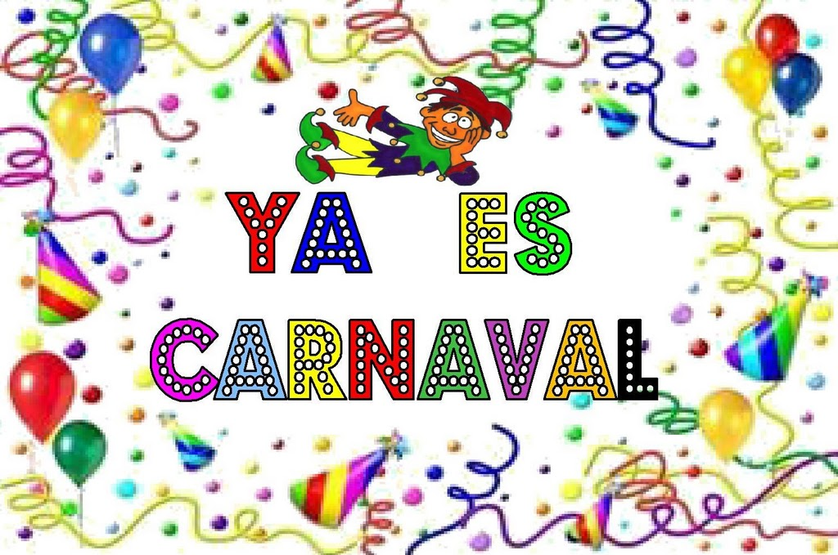
SABADO 25 DE FEBRERO
11.00h.- Taller infantil de máscaras.
LUNES 27 DE FEBRERO
17.00h.- Pasacalles de carnaval por las calles de la localidad que acabará en el Local Socio-cultural donde se realizará un Desfile de Disfraces para que todos podamos ver y disfrutar con detenimiento de los disfraces.
A continuación Merienda para los asistentes y Discomovida.

